# Государственное бюджетное общеобразовательное учреждение города Москвы "Школа № 2048"

Программа для общения по внутренней локальной сети для социальной, военной, экономической коммуникации закрытого типа

СОЗДАНИЕ ПО ДЛЯ УЧЕТА КНИГ

|  |  |
| --- | --- |
|  | Направление: Программирование  Исполнители: К. Р. Сайед  11 класс, ГБОУ Школа №2048 г. Москвы  Е. А. Сапожков  11 класс, ГБОУ Школа №2048г. Москвы  ______________________  подпись, дата  ______________________  подпись, дата  Научный руководитель: Е. В. Аминов  Учитель физики высшей категории  ______________________  подпись, дата |
|  |  |

**Оглавление**

Введение 3

Особенности известных аналогов 5

Выбранный способ решения задачи 6

Архитектура программного продукта 7

Используемые технологии 9

Фотография продукта 10

Инструкция по эксплуатации программного продукта 12

# Введение

Идея создания данного проекта возникла при анализе работы школьных библиотек, библиотекарей и системы выдачи книг. На протяжении нескольких столетий библиотекари вели бумажный учет книг. В наше время желающих почитать довольно много, поэтому у работника библиотеки накапливается достаточно много трудно сортируемой информации, которая легко может потеряться. С развитием технологий стал возможен перенос бумажного учета в цифровой. Поэтому было принято решение создать электронный учет книг для школьной библиотеки – “Bookmaster”. Наш проект позволит библиотекарям избавиться от ненужной макулатуры, а также поможет частично автоматизировать работу библиотеки. Для сайта был использован фреймворк Django, который предназначен для написания быстрых и защищенных сайтов. Данный фреймворк предоставляет защиту от таких атак, как SQL инъекция и других. Так же, Django имеет очень удобный ORM (Object-relational mapping), который позволяет максимально просто взаимодействовать с базой данных.

Объект исследования: электронный оборот книг в школьной библиотеке.

Предмет исследования: сайт.

Цель: создать сайт электронного оборота книг в школьной библиотеке.

Задачи:

1. Проанализировать особенности известных аналогов.
2. Изучить возможные способы разработки сайта, их анализ, плюсы и минусы, а также возможные проблемы при реализации.
3. Создать сайт, с возможностью запуска с любой популярной операционной системы.

Гипотеза: если будет существовать сайт для электронного оборота книг с возможностью запуска с любого устройства, то исчезнет проблема большого количества бумажных записей у библиотекаря с информацией о выдаче книг.

Методы исследования:

- Тестирование

Практическая значимость проекта:

Решение проблемы большого количества бумажной информации об обороте книг у библиотекаря. Проект переносит бумажный учет книг в онлайн.

# Особенности известных аналогов

Рассмотрим два известных сервиса для электронного учета книг: 1C и АБИС “МАРК”. Оба сервиса представляют из себя отдельную программу для компьютера. Следовательно, запустить их на смартфоне или планшете не удастся. Например, если нужно срочно сдать книгу обратно в библиотеку, а время на сдачу заканчивается, воспользоваться вышеперечисленными сервисами не получится. Это может стать большой проблемой, как для ученика, так и для библиотекаря. Bookmaster обладает интуитивно понятным интерфейсом, в котором будет просто разобраться людям любого возраста. 1С И АБИС “МАРК” не могут называться интуитивно понятными, потому что в их интерфейсе довольно легко запутаться из-за переизбытка функционала. В сравнении с аналогами наш проект также не уступает и по кастомизации и скорости работы. Так как был использован фреймворк Django, скорость работы сайта находится на высочайшем уровне. Все вышеперечисленные аналоги Bookmaster также позволяют вести учет в цифровом формате, что избавляет библиотекарей от бумажного учета. Однако Bookmaster превосходит их по следующим критериям:

|  |  |  |  |  |  |
| --- | --- | --- | --- | --- | --- |
| Название | Дизайн | Простота использования | Возможность запуска с любого устройства | Скорость работы | Функционал |
| 1C | - | - | - | + | + |
| АБИС “МАРК” | - | - | - | - | + |
| Bookmaster | + | + | + | + | + |

# Выбранный способ решения задачи

Фреймворк Django используется для написания быстрых и защищенных сайтов. Данный фреймворк предоставляет защиту от таких атак, как SQL инъекция и других. Так же, Django имеет очень простой и минималистичный ORM, который позволяет максимально быстро построить базу данных. Наша команда использует SQLite, который Django использует по умолчанию. Однако, можно сменить СУБД на PostgreSQL, с которым данный фреймворк будет так же прекрасно работать. Далее, Django предоставляет огромное количество библиотек для аутентификации, например, Django-allauth. Также, Django по умолчанию включает в себя удобную админ-панель, которую можно легко кастомизировать.

# Архитектура программного продукта

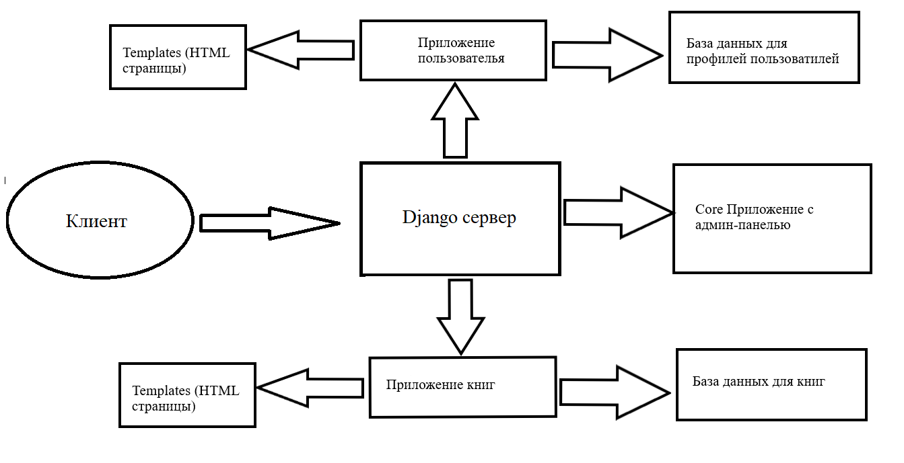

Весь код нашего проекта: <https://github.com/PickBas/library_service>. Каждый Django проект имеет папку с настройками проекта, в данном случае “library_service”, папку “templates”, где хранятся все html файлы, папки приложений, в нашем случае: “user_profile”, “book”, “core” – папки “static” и “media”. В папке “static” хранятся js, css, некоторые png/jpeg файлы, такие как static/favicon.png. “media” используется для хранения более тяжелых фалов.

Папка “library_service” включает в себя файлы конфигурации проекта, в том числе “urls.py”, где описаны все URLs проекта, и “settings.py”, где описаны основные настройки проекта, такие как регион, способы аутентификации, секретные ключи и прочее.

Папки приложений включают в себя папку migrations, в которой описываются все миграции базы данных; файл “admin.py”, где настраивается админ-панель для текущего приложения; “apps.py”, где описывается конфигурация приложения; файл “forms.py”, где находятся Django формы; файл “models.py”, где описаны модели для базы данных; “tests.py” используется для тестов текущего приложения; “urls.py”, в котором описаны URLs для текущего приложения, которые импортируются в файл “library_service/urls.py”; “views.py”, в котором описаны все View классы для текущего приложения.

В отличие от многих других web фреймворков, Django использует паттерн MVT (Model View Template), а не MVC (Model View Controller). В данном паттерне Views заменяют Controllers, поэтому вся логика для возвращения ответа клиенту описана в файлах приложений “views.py”.

Схему базы данных можно найти по данной ссылке: <https://github.com/PickBas/library_service/blob/master/docs/data_base_schema.svg>

# Используемые технологии

Для написания данного веб-сайта нами были применены данные технологии:  
- Python 3

- Django

- HTML5  
- CSS3  
- JavaScript   
- Bootstrap 4  
- SQLite 3

• Python 3

Python 3 – это интерпретируемый, высокоуровневый язык программирования, обладающий огромным количеством библиотек, одна из которых – Django.

• Django

Django – это web фреймворк с открытым исходным кодом. Он был написан на языке Python. Используемый паттерн – MVT (Model View Template).  
• Html5

Html5 - язык верстки, используемый для верстки страниц и для отображения контента на них.  
• CSS

CSS - Для создания приятного интерфейса нами был использован язык отвечающий за визуальное представление документов CSS.  
• JavaScript

JavaScript – это высокоуровневый язык программирования, имеющий огромное количество библиотек и фреймворков. Он был использован для создания формы загрузки фотографий и для отправки POST запросов на сервер через Ajax.  
• Bootstrap 4

Bootstrap 4 – CSS фреймворк, который расширяет нам набор инструментов для создания нашего веб-сайта, так же содержит шаблоны оформления для типографии HTML и CSS.  
• SQLite 3

SQLite – это СУБД, которая по умолчанию используется в Django.

# Фотография продукта

В нашем проекте мы применили простой и строгий дизайн. Мы использовали резко контрастирующие друг с другом цвета и оттенки (рис.1), что позволило нам подчеркнуть важность отдельных элементов или информации.

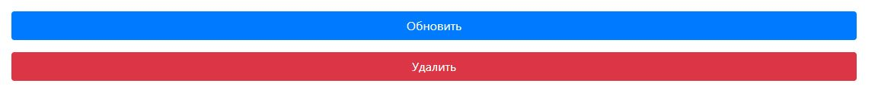

Рисунок 1. Контрастирующие элементы сайта.

В качестве шапки для таблицы с книгами был использован черный цвет (рис.2). Он помогает заострить внимание посетителя сайта на данном элементе. Также черный цвет создает ощущение элегантности и минимализма, что хорошо подходит к нашему проекту.

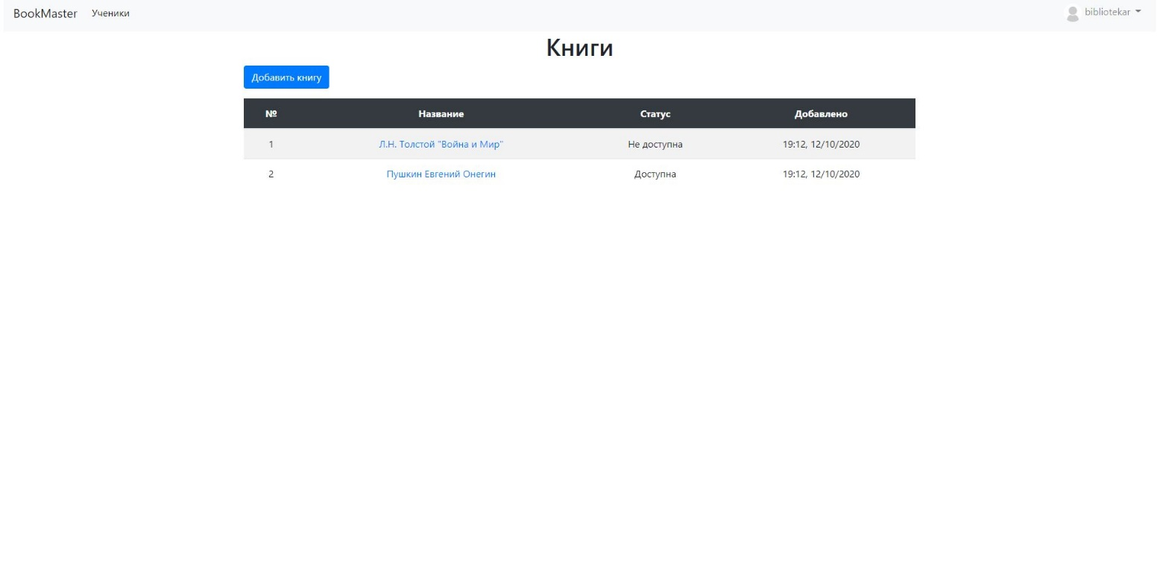

Рисунок 2. Таблица книг.

Для кнопок сайта были выбраны 2 контрастирующих между собой цвета – голубой и серый. Голубой цвет в данном случае показывает важность именно этой кнопки. Серый же цвет отодвигает кнопку на второй план, показывая тем самым посетителю, что кнопка серого цвета является второстепенной относительно голубой. На рис.3 мы можем увидеть наглядный пример. Кнопка “Обновить фото” в данном случае для посетителя не так важна, как кнопка редактировать профиль. Сперва нужно указать ФИО и дату рождения, чтобы библиотекарю было удобнее выдавать ученикам книги. А фото не является обязательным условием для выдачи книги. Именно поэтому кнопки разных цветов.

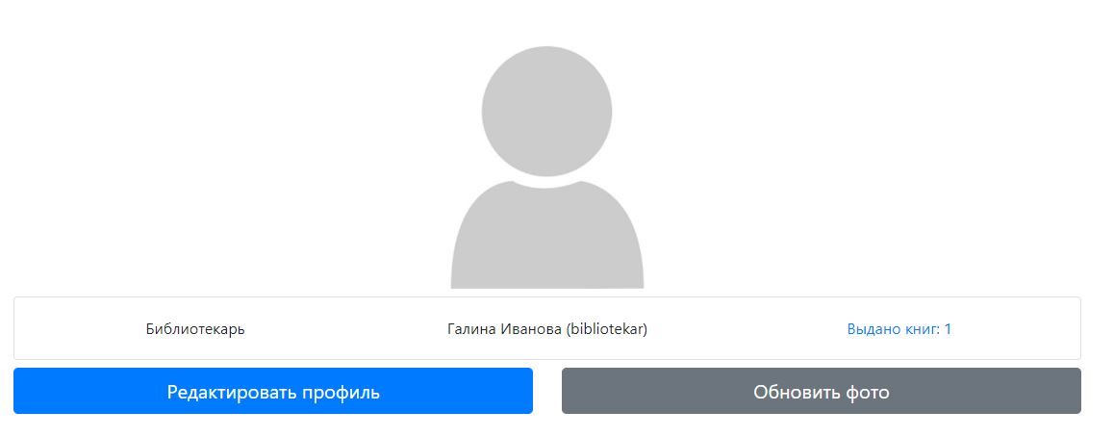

Рисунок 3. Контрастирующие кнопки.

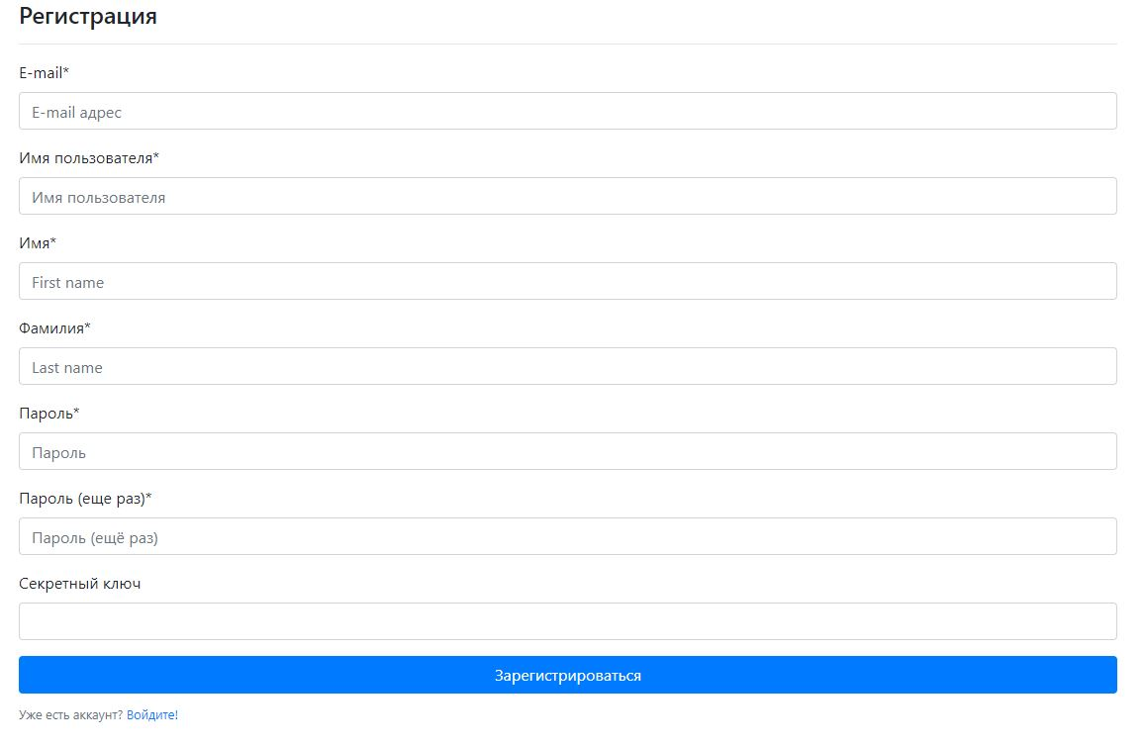Фон для сайта был выбран белый (рис.4). На белом фоне отчетливо видны все элементы сайта. Также светлые и пастельные тона легче воспринимаются человеческим глазом, и текст становится более читабельным. Белый цвет не отвлекает внимание пользователя и позволяет сосредоточить его поведение на более важных вещах – к призывам к действию, важной информации, в нашем случае – к выдаче или получению книг.

Рисунок 4. Белый фон.

# Инструкция по эксплуатации программного продукта

Первым делом, конечно же, стоит зарегистрироваться. Необходимо вписать свои данные в соответствующие окна: почту, имя пользователя, имя, фамилию, пароль, повтор пароля и секретный ключ (если он известен). Рис1

Обязательные поля для заполнения помечены звездочкой *. Секретный ключ не обязателен, он необходим для регистрации пользователя- библиотекарь, как в нашем примере.

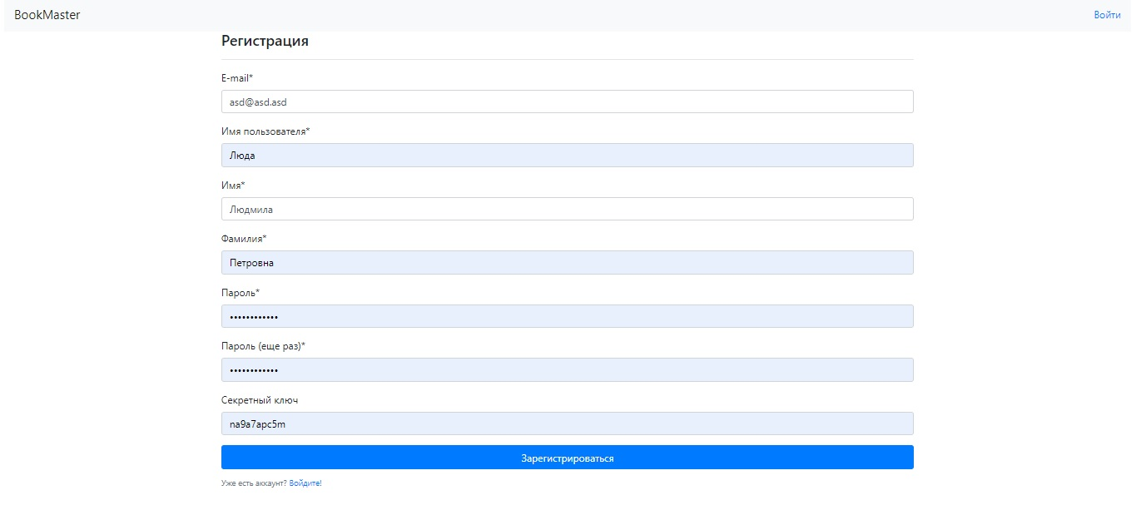

Рис1.

Затем необходимо авторизоваться (войти). Нужно ввести поля соответствующие данные. Рис2

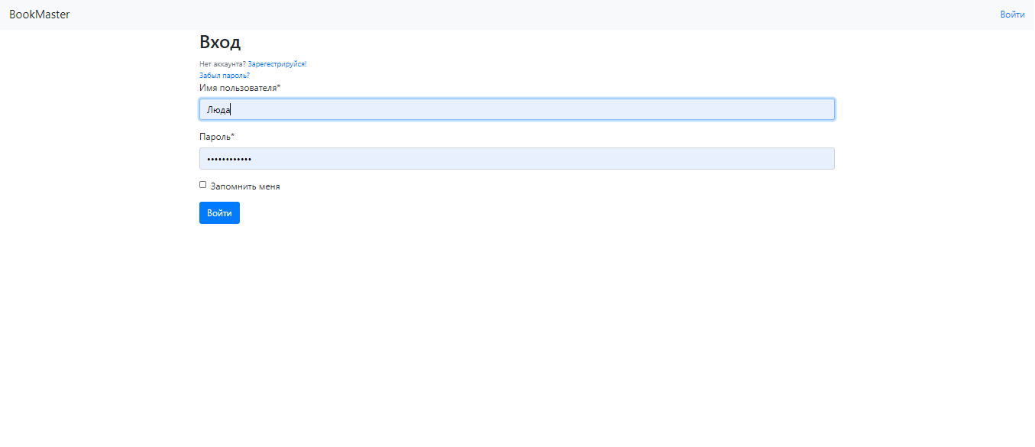

Рис2.

Если вдруг забыли пароль, то его всегда можно восстановить, нажав на «Забыл пароль?» Тогда появится окно (Рис3), введя туда свою почту, вы получите письмо и сможете создать новый пароль.

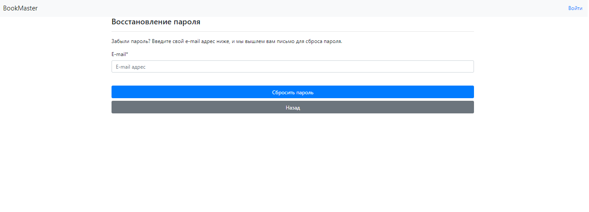

Рис3.

Войдя на сайт, вы попадаете на главную страницу, где указаны все книги библиотеки и их информация. Рис4. В шапке страницы есть кнопки «Ученики» (пока что их нет) и имя пользователя. Нажмем на имя пользователя и на кнопку профиль. 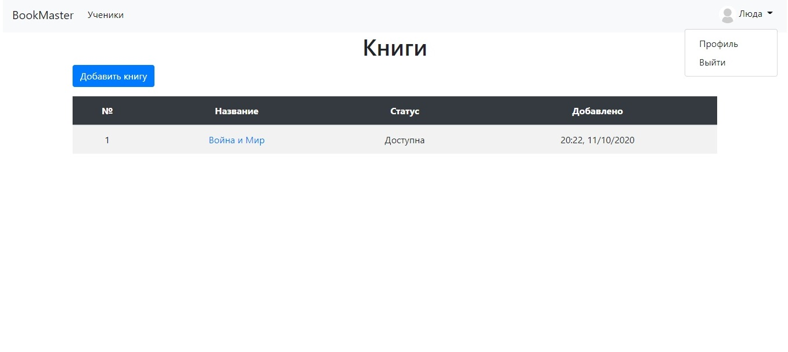

Рис4.

У нас есть возможность отредактировать свой профиль и добавить фотографию. Также представлена информация о статусе пользователя и количестве выданных книг (пока что ноль). Рис5. Нажмем на «Редактировать профиль» 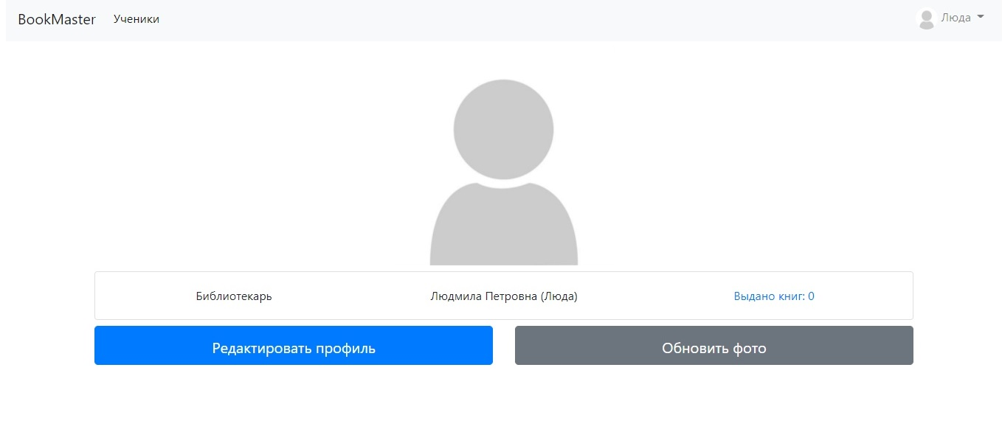

Рис5.

Тут можно поменять имя, фамилию, добавить дату рождения и поменять пароль. Рис6.

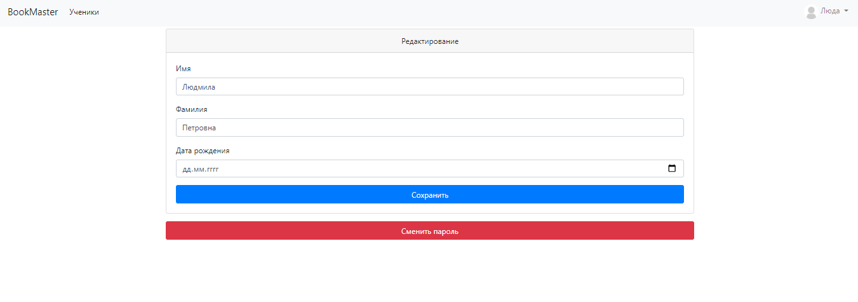

Рис6.

Нажав на «Сменить пароль» вы сможете изменить свой пароль, введя старый. (Рис7)

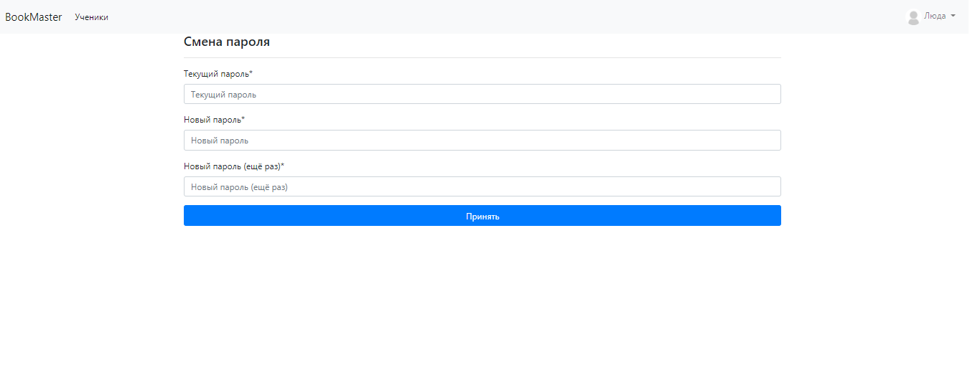

Рис7.

Вернувшись назад (Рис5) нажмем на обновить фото. Нам предоставляется возможность добавить фотографию и обрезать ее по необходимости. Рис8.

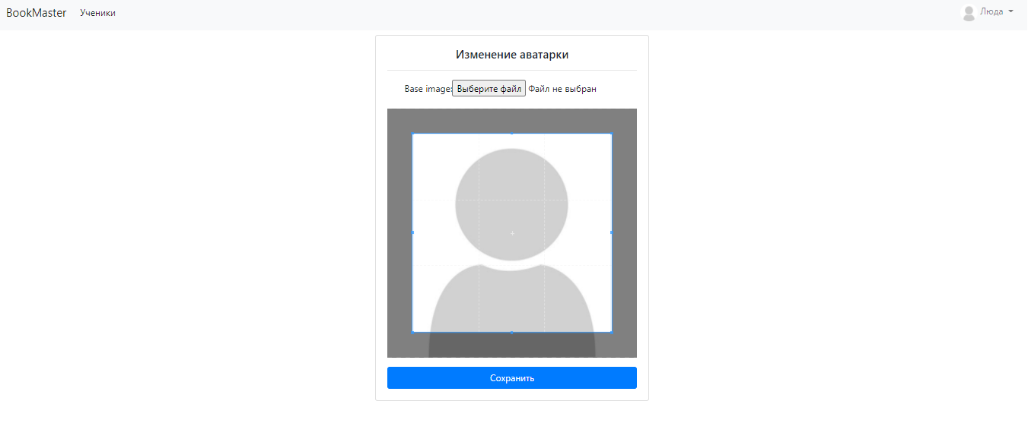

Рис8.

Вернемся на главную страницу (Рис4). Нажмем на существующую книгу. Можно увидеть информацию о книге: доступность, описание, количество прочитавших. Эту книгу можно выписать ученику, отредактировать. Рис9.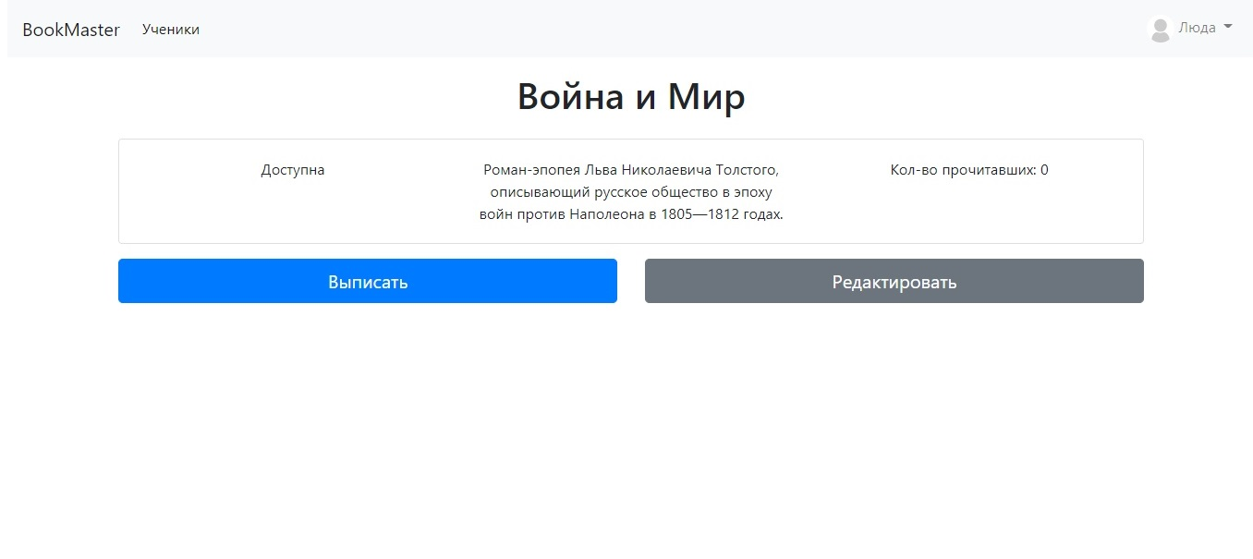

Рис9.

Нажав на «Редактировать» мы можем поменять имя книги и ее описание. Также мы можем её удалить. Рис10.

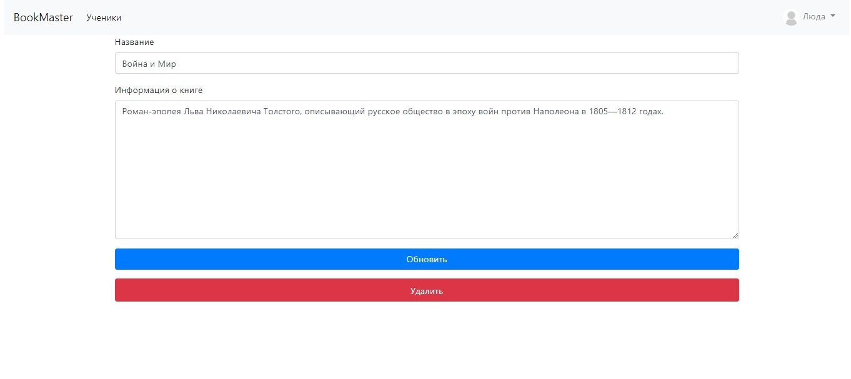

Рис10.

Выйдем на главную страницу и добавим новую книгу нажав на кнопку «Добавить книгу». Рис4. Перед нами представляются несколько полей для заполнения информации новой книги. Рис11.

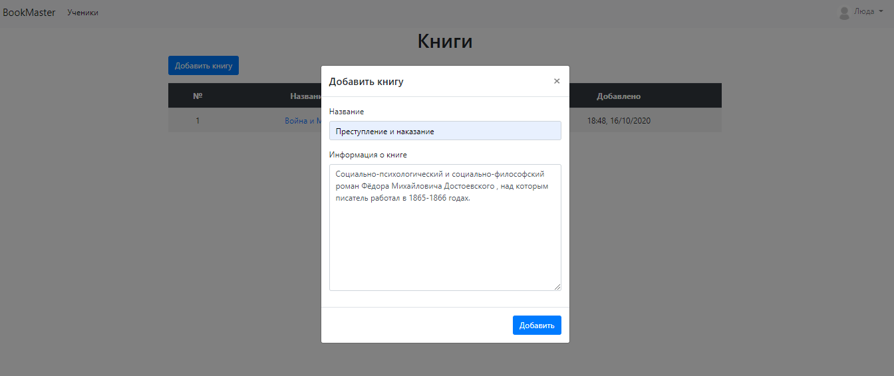

Рис11.

Заполнив информацию новой книги и сохранив ее, мы видим, что она добавилась на главную страницу. Рис12.

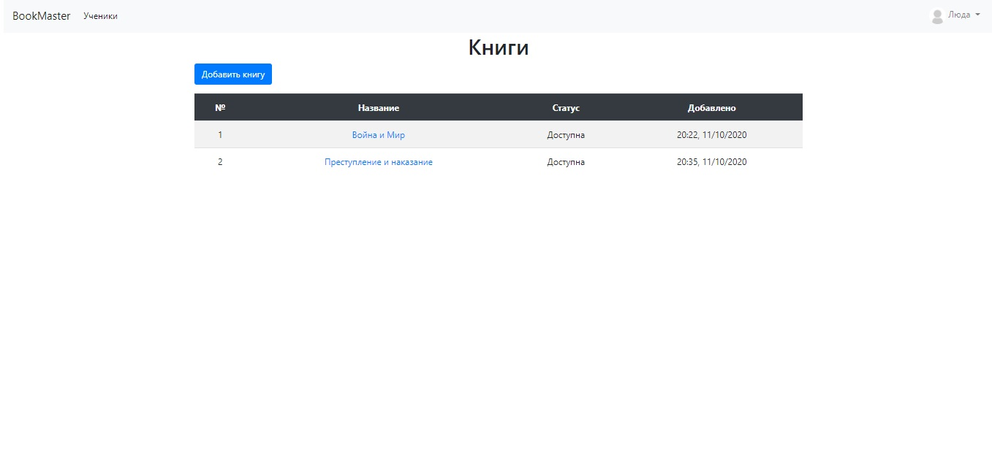

Рис12.

Давайте выйдем с аккаунта библиотекаря и создадим аккаунт ученика. Для этого надо нажать на свое имя и кнопку выйти. Нас спросят, действительно ли мы хотим выйти, и мы выбираем «Выйти». Рис13.

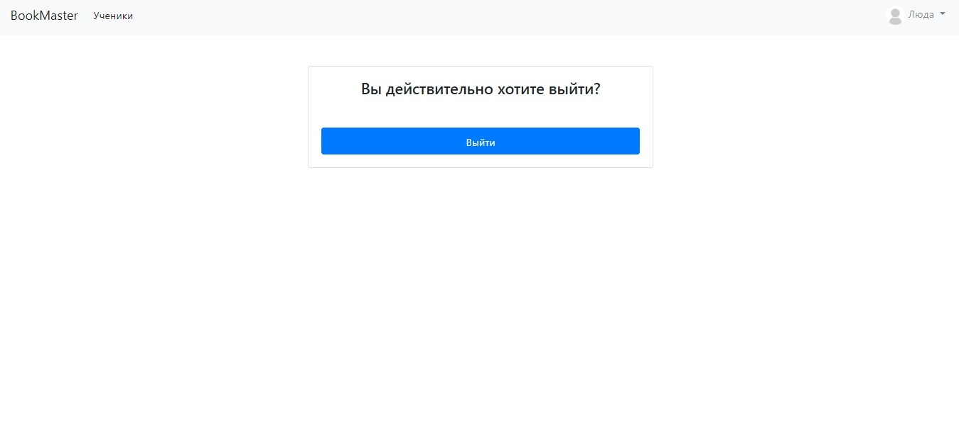

Рис13.

Зарегистрировав нового пользователя-ученика и войдя под его данными, мы попадаем на главную станицу. Рис14. Ученик может посмотреть какие книги в наличии, какие нет и их информацию, нажав на них (Рис9).

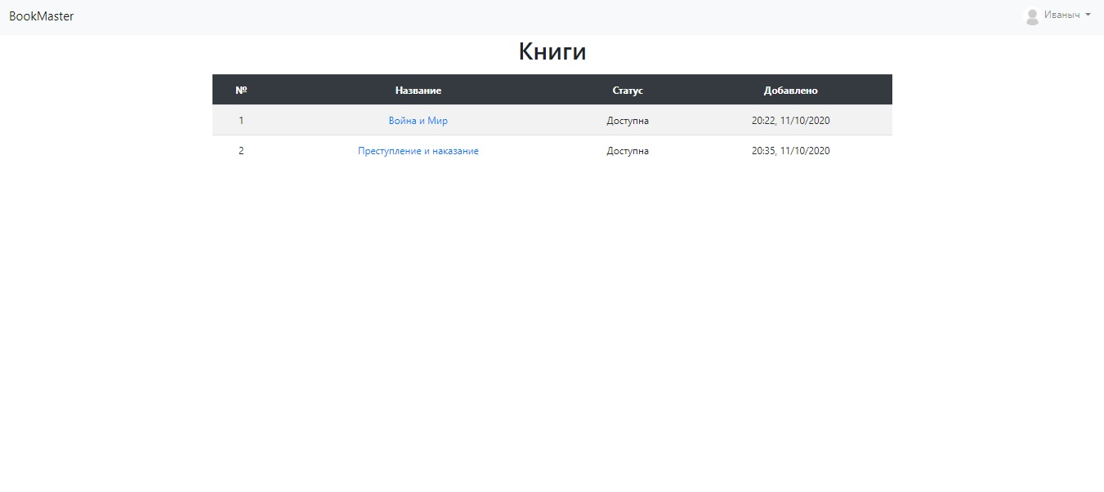

Рис14.

Зайдя в профиль ученика, мы видим его информацию, кнопку «Редактирование профиля» (при нажатии аналогично Рис6) и фотографии (при нажатии аналогично Рис8). Указано количество книг (сейчас 0). Рис15.

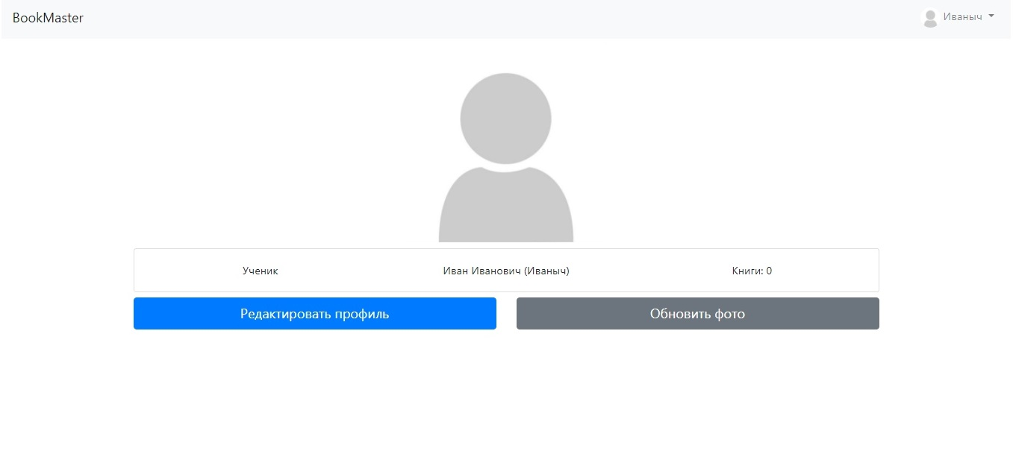

Рис15.

Вернувшись в профиль библиотекаря и нажав на кнопку, «Ученики» мы увидим нового ученика и даже можем посмотреть его данные (Рис17). Рис16.

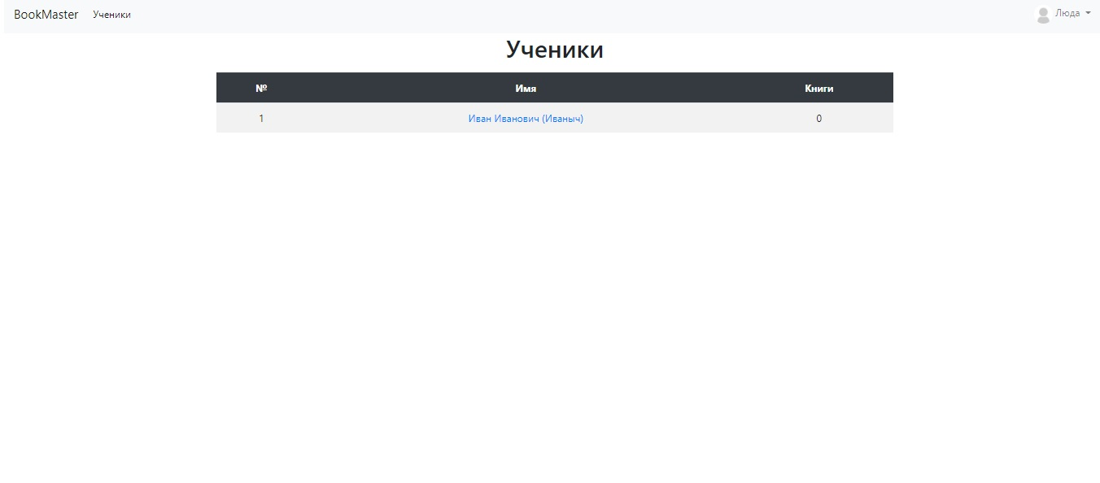

Рис16.

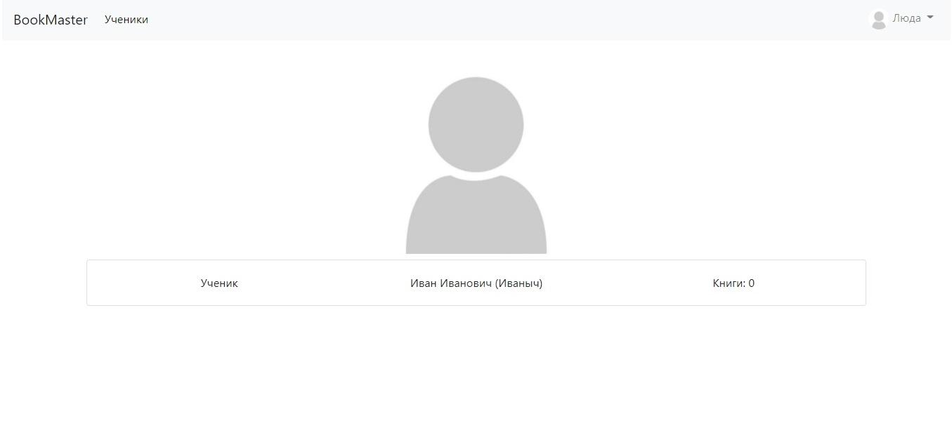

Рис17.

Выдадим этому пользователю книгу. Для этого на главной странице (Рис12) нужно нажать на выдаваемую книгу и затем нажать на кнопку «Выписать». Рис18.



Рис18.

Выбираем пользователя, которому собираемся выдать книгу, выбираем дату, до которой выдаем пользователю книгу и нажимаем кнопку «Выписать»

Рис19.

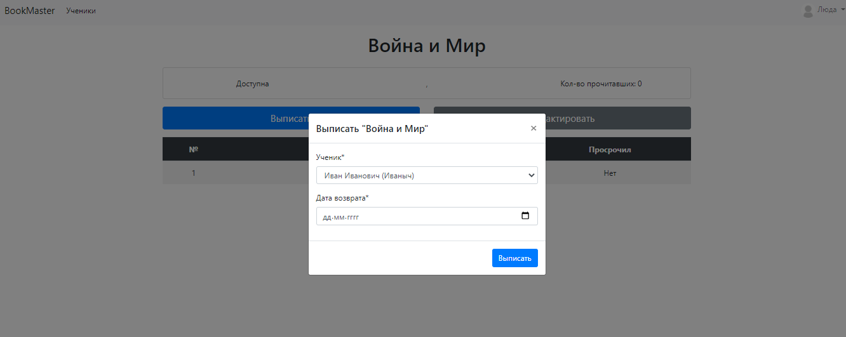

Рис19.

После этого можно увидеть, что эта книга уже не доступна. Рис20.

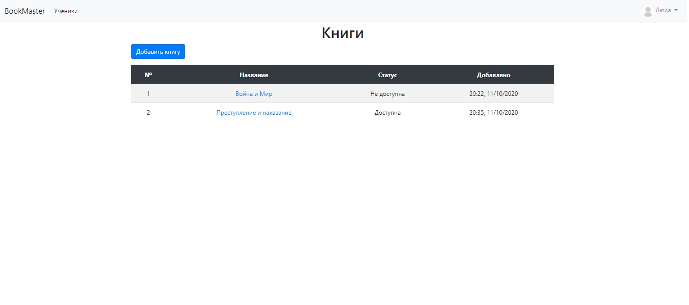Рис20.

На странице «ученики» у библиотекаря отмечается, что у него добавилась книга. Рис21.

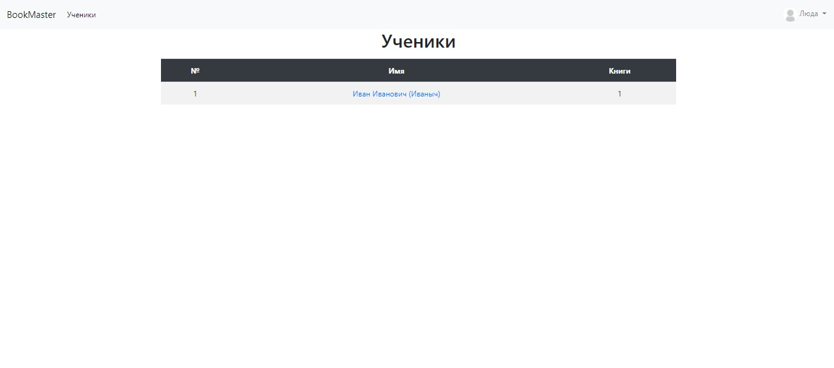

Рис 21.

Тем временем в профиле этого пользователя появляется выданная книга и информация, до какого числа надо

вернуть. Рис22.

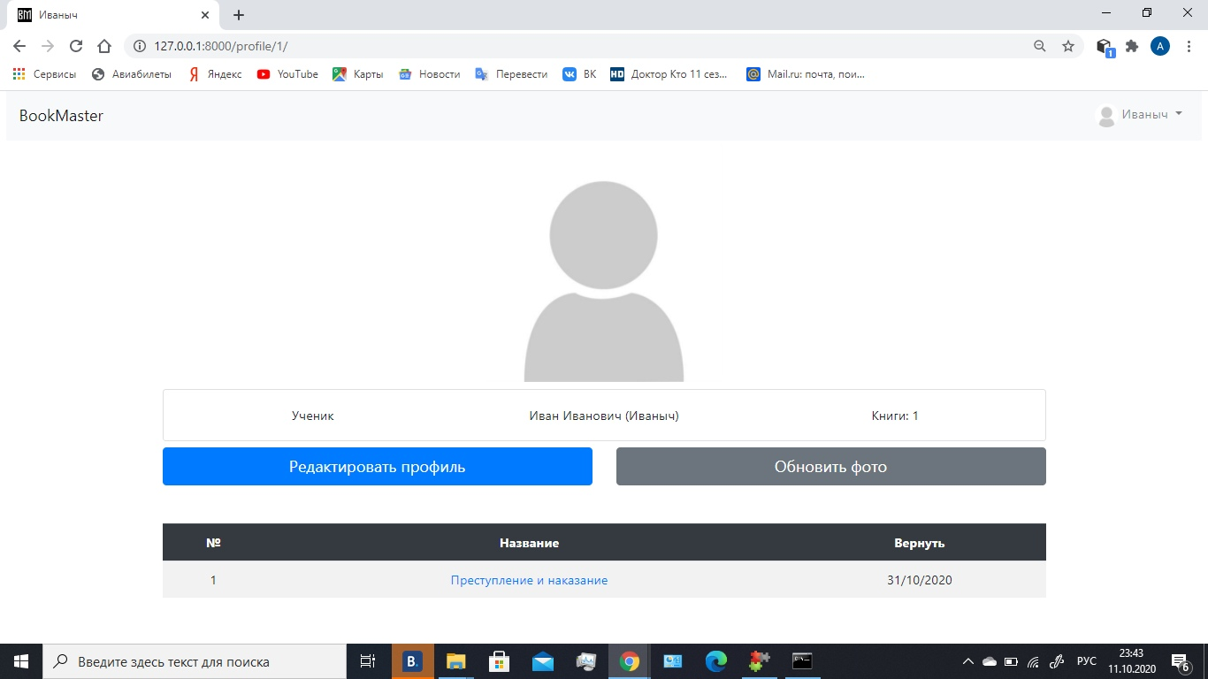

Рис22

Вернем книгу обратно. Для этого снова нажимаем на эту книгу. Видим информацию о текущем читателе и информацию, просрочил ли он. Нажимаем на зеленую кнопку «Вернуть». Рис23.

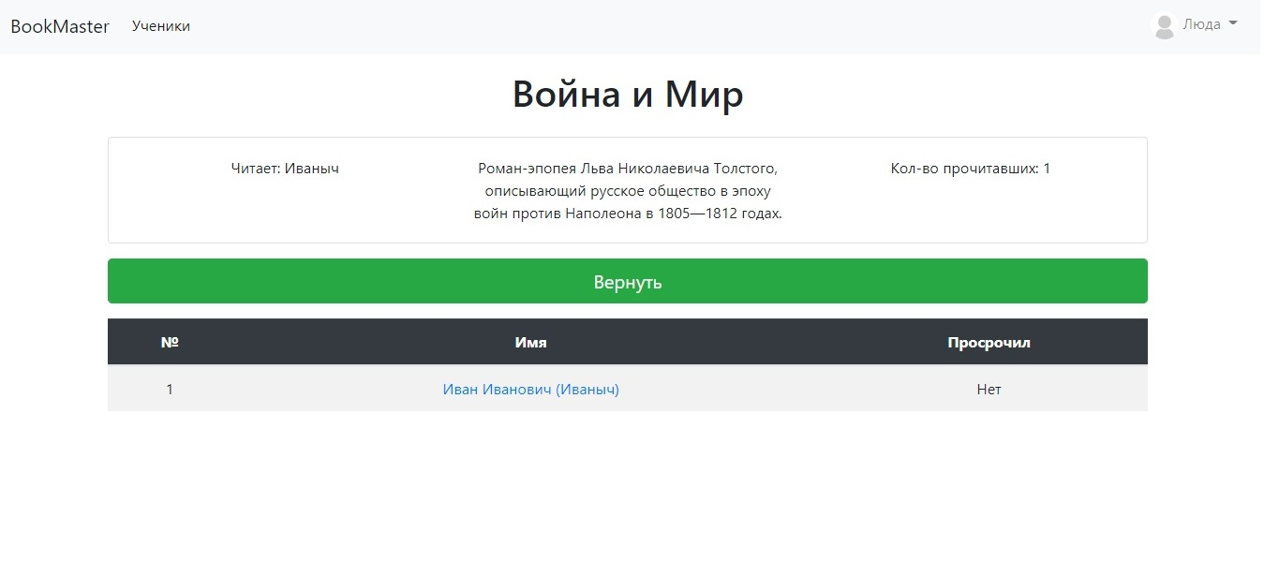

Рис23.

Как только возвращается книга, у пользователя в профиле она пропадает (Рис15), а на основной странице она становится доступной (Рис12).

Зайдя на профиль библиотекаря и нажав на выданные книги, мы увидим статистику: какую книгу брали, кто и на какой срок. Можно выбрать период статистики, чтобы смотреть любой промежуток времени. Рис24.

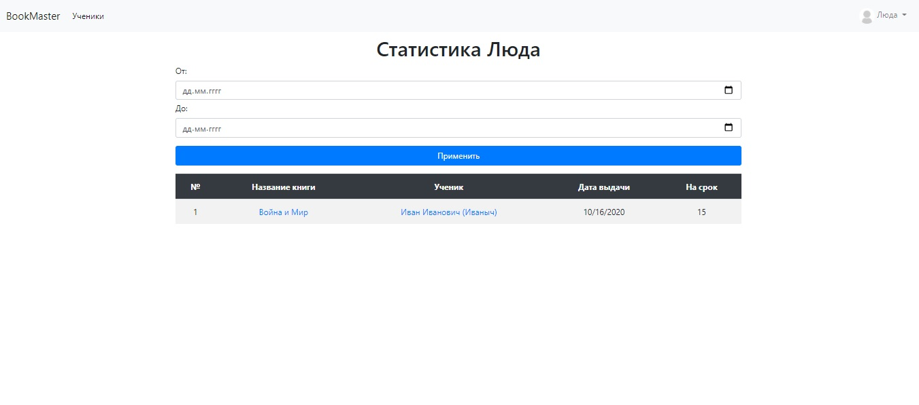

Рис24.

Чтобы попасть на страницу администратора, нужно ввести определенный адрес. Вводим логин и пароль и заходим на страницу администрации. Рис25.

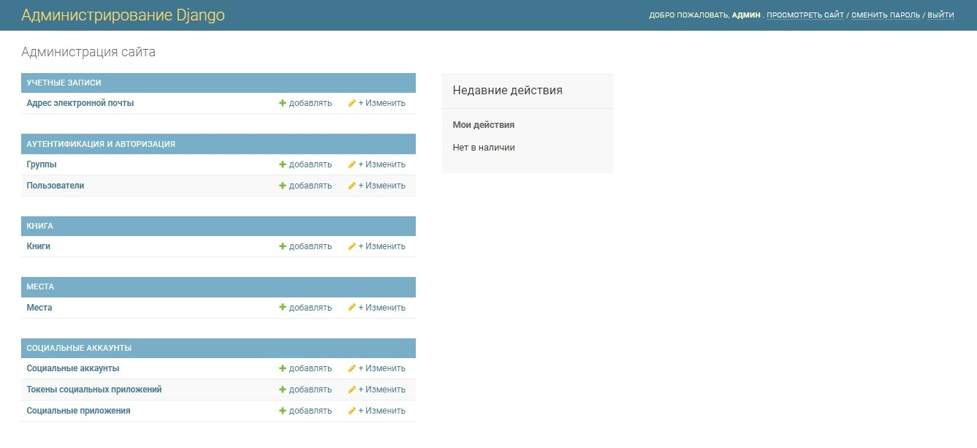

Рис 25.

Если выбрать «добавить» у строчки адреса электронной почты, то можно будет добавить электронную почту. Рис26.

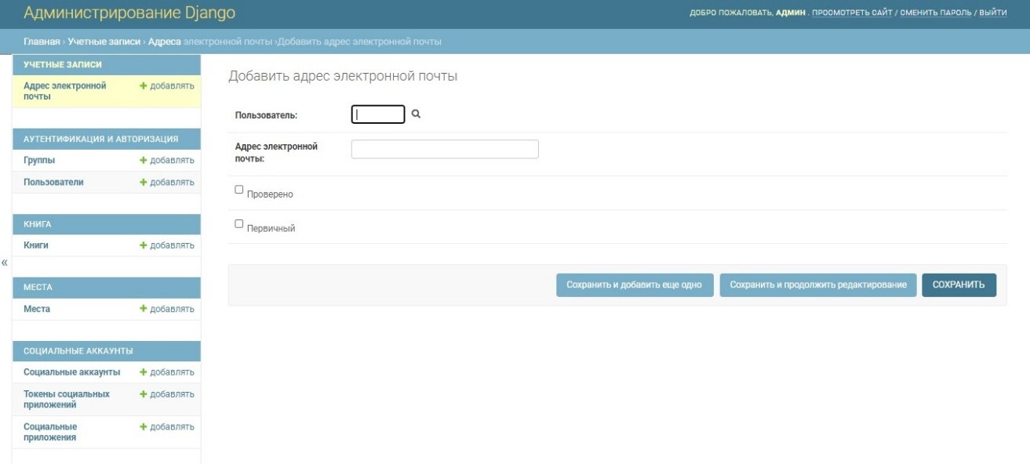

Рис26.

Если нажать на «Изменить», то мы сможем просмотреть и изменить некоторые данные пользователей. Рис27.

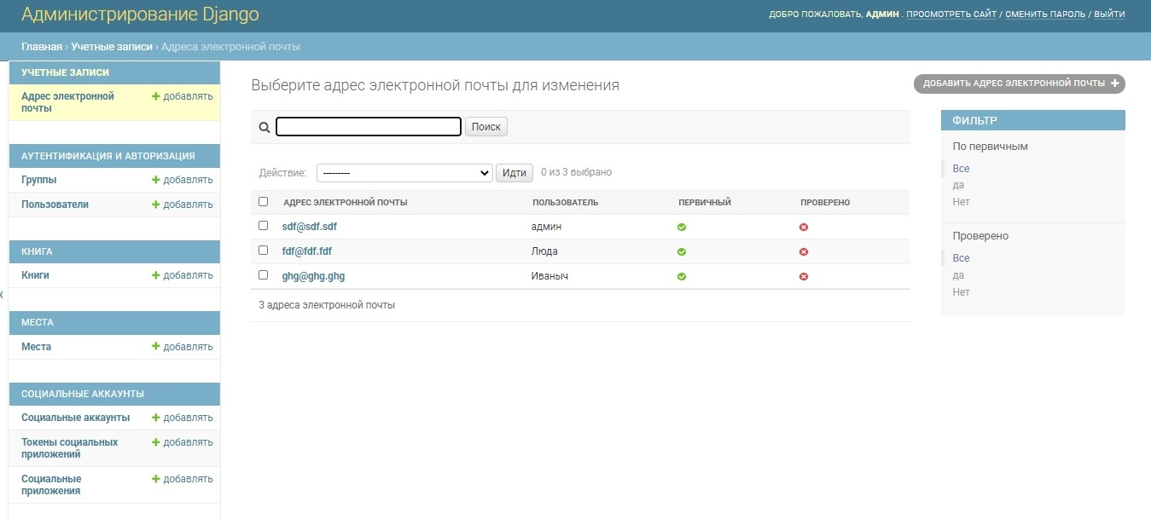

Рис27.

Нажав на «добавить» у пользователей, мы можем создать нового пользователя. Рис28.

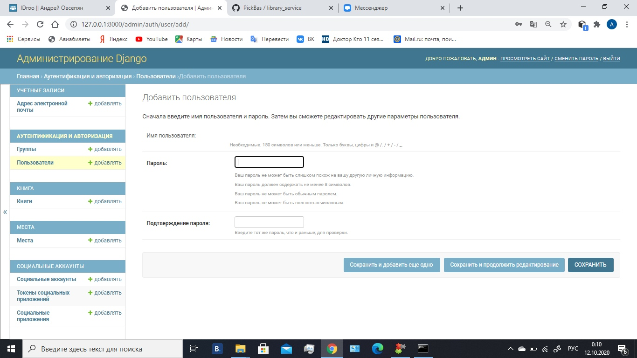

Рис28.

Если нажмем на «изменить», то сможем редактировать некоторые данные пользователей. Рис29.

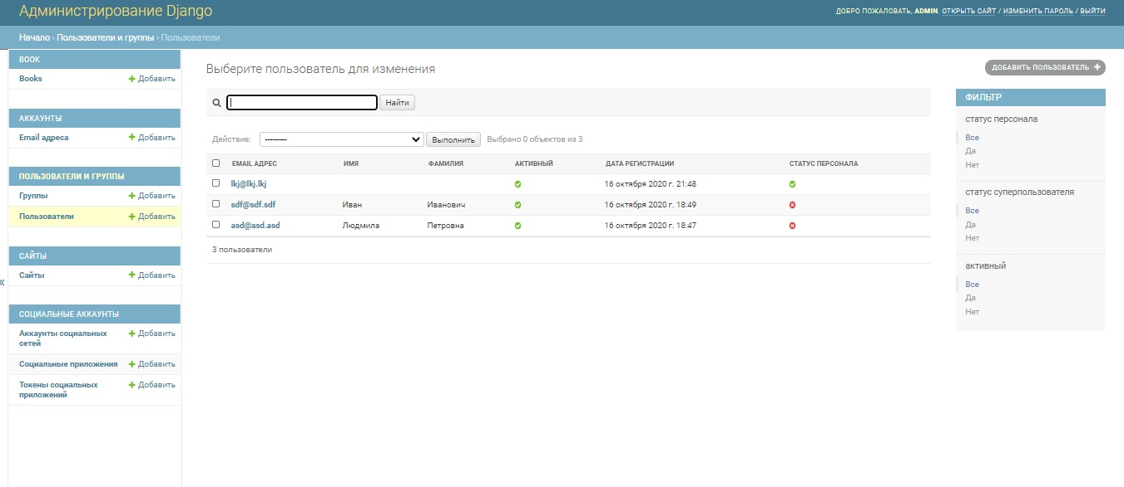

Рис29.

Администратор также может добавить книги и информацию для нее. Рис30.

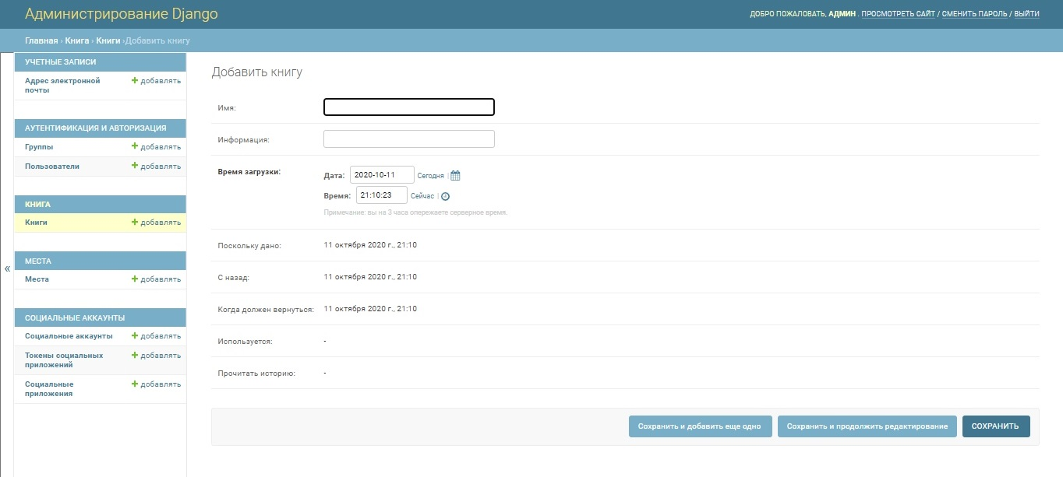

Рис30.

Редактирование уже существующих книг возможно при нажатии на «редактировать». Рис31.

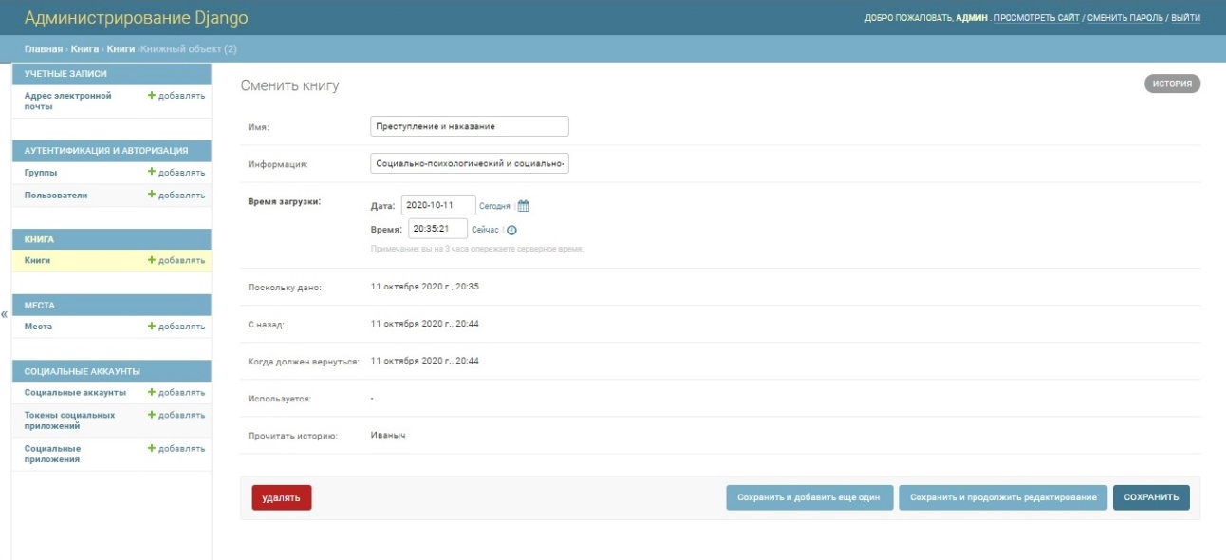

Рис31.

Для создания аккаунта администратора нужно ввести следующие команды (Рис32):

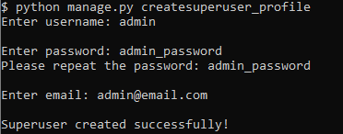

Рис32.